國 立 中 央 大 學
National Central University
資 訊 管 理 所
115 學年度 軟體工程
軟體需求分析文件
Software Requirements Specification
題 目： 聚點 空間租借系統
指導教授： 許智誠 教授
組 員： 蘇郁茜 114423017
李宸佳 115423035
葉芷妤 115423052
李騰騏 115423060

中華民國 115 年 11 月

目錄
壹、系統整體概述 4
一、系統定位 4
二、使用者類型與權限 4
（一）使用者類型 4
（二）角色權限矩陣 4
三、系統邊界 5
（一）系統情境圖 5
（二）系統涵蓋範圍 5
（三）範圍外項目與模擬機制 5
四、術語與共用約定 6
貳、需求規格 7
一、功能需求 7
（一）帳號與身分驗證 7
（二）搜尋與空間資訊 8
（三）預約與模擬付款 8
（四）會員訂單與評論 9
（五）管理後台 9
（六）自動處理與通知 10
二、業務規則 11
（一）預約付款與取消規則 11
（二）改期與營運處理規則 12
三、非功能需求 13
參、系統分析 14
一、使用案例圖與清單 14
（一）訪客與會員使用案例圖 14
（二）管理員與自動處理使用案例圖 15
（三）完整使用案例清單 16
二、核心使用案例規格 18
（一）註冊帳號 18
（二）Google 登入與確認綁定 19
（三）搜尋與查看空間 20
（四）建立預約與模擬付款 21
（五）取消訂單與退款 22
（六）會員改期 23
（七）停用場地與處理受影響訂單 24
三、業務流程泳道圖 25
（一）搜尋、預約與付款 25
（二）入場、完成與評論 26
（三）取消訂單與退款 27
（四）改期與差額處理 28
（五）停用場地與處理受影響訂單 29
四、狀態分析 30
（一）訂單狀態圖與轉換規則 30
（二）帳號、場地與入場密碼狀態 30
五、資料需求與實體關聯模型 31
六、系統循序圖 32
（一）建立預約 32
（二）付款流程（模擬金流） 33
七、介面需求摘要 34
（一）會員端頁面與必要資訊 34
（二）管理後台頁面與必要資訊 34
八、需求追溯矩陣 35

壹、系統整體概述

一、系統定位
「聚點」是共享活動空間的線上租借系統。會員依地區、人數、價格、設備與時段搜尋空間，線上預約並模擬付款，付款成功後取得該訂單專屬的 6 位數房間密碼，到場自助入場；管理員在後台維護場館、空間、照片與設備，處理訂單、會員與評論；系統排程自動處理逾時、完成與清理。
系統以單一品牌多據點的營運為情境。金流與實體門鎖不在範圍內，以系統內的模擬機制代替：付款為模擬，房間密碼為模擬門禁，系統不宣稱能操作實體門鎖。

二、使用者類型與權限

（一）使用者類型
類型 | 使用範圍
訪客 | 搜尋、瀏覽空間與評論、註冊及登入。
會員 | 收藏、預約、模擬付款、查看與取消訂單、改期及評論。新預約、付款與改期須帳號正常且 email 已驗證。
管理員 | 維護場館、空間、設備與照片，處理訂單、會員、評論及通知。帳號不開放自行註冊。

（二）角色權限矩陣
功能 | 訪客 | 會員 | 管理員
搜尋及瀏覽 | 可 | 可 | 可
收藏與本人訂單 | 不可 | 可 | 不可
新預約、付款及改期 | 不可 | 正常且已驗證 | 不可
個人資料與密碼 | 不可 | 可 | 可
管理後台 | 不可 | 不可 | 可
凍結或列入黑名單的會員仍可登入、查看及取消本人訂單，但不能新預約、付款或改期。本人以外的訂單、密碼、收藏及評論，不提供存取。

三、系統邊界

（一）系統情境圖
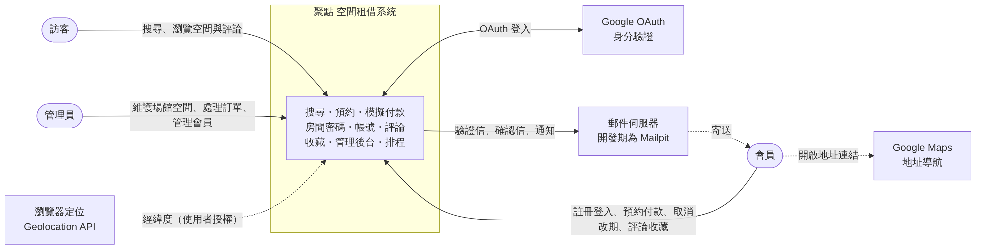
圖 1 系統情境圖

（二）系統涵蓋範圍
- 帳號與身分：註冊、email 驗證、登入登出、Google 登入、密碼重設與設定、個人資料。
- 搜尋與空間資訊：多條件搜尋、定位搜尋、空間詳細、可預約時段、收藏、評論顯示。
- 預約與付款：時段檢查、金額計算、建立訂單、模擬付款（冪等）、房間密碼、確認信。
- 訂單生命週期：取消與退款、改期與補付、完成、狀態紀錄。
- 管理後台：場館、空間、照片、設備、訂單、會員、評論與通知紀錄。
- 排程與通知：逾時、完成、清理、久未登入凍結、通知重試；通知寄送結果可查詢及重試。

（三）範圍外項目與模擬機制
類別 | 項目
後續擴充（本課程專案階段不做） | 每週不同營業時間、平假日定價、營運統計、維修封鎖時段、各空間不同取消規則、最低租借時數設定、地圖檢視、管理員日曆、重寄確認信（會員端）、登入後綁定 Google
不做 | 真實金流、實體門鎖串接、原生 App、多語系、多租戶
Google 登入在開發與展示環境採模擬身分服務；郵件以 Mailpit 接收。定位由瀏覽器取得使用者授權，地圖只提供外部連結。

四、術語與共用約定
術語 | 說明
場館（Branch） | 實體據點，含地址、電話、經緯度與每日營業時間；狀態 OPEN 或 DISABLED。
空間（Space） | 場館內可租借的房間，含類型、容量、坪數、時租、規定與進入方式；狀態 AVAILABLE、MAINTENANCE、DISABLED。
訂單（Booking） | 一次預約，含時段、人數、金額快照與狀態；是交易的核心物件。
時租快照 | 下訂當下的空間時租，存入訂單；之後調價不影響既有訂單（BR-07）。
待付款／已確認／已取消／已失效／已完成 | 訂單狀態 PENDING_PAYMENT、CONFIRMED、CANCELLED、EXPIRED、COMPLETED。
房間密碼（Access Code） | 付款成功後產生的 6 位數模擬門禁密碼；開始前 10 分鐘至結束時有效，取消時撤銷（BR-11）。
冪等鍵（Idempotency Key） | 前端為每次付款或退款操作產生的 UUID；同一鍵重送回傳原結果，不重複扣款或退款（BR-09）。
軟刪除 | 場館、空間、訂單、使用者不實體刪除，以狀態欄位（停用、取消等）表示，保留歷史與稽核。
淨實收（net_paid） | 成功付款加總減成功退款加總；退款一律以此為基準（BR-12、17）。
金額以新台幣元表示；時間畫面統一使用 Asia/Taipei。租借採半開區間，例如 10:00–12:00 與 12:00–13:00 可相鄰預約。所有期限與資格由系統判斷，畫面倒數不取代正式判定。

貳、需求規格

一、功能需求
功能需求以 FR 編號識別。下表列出系統應提供的行為與可判斷的完成條件；數值、期限與限制由相關業務規則統一定義。功能需求編號依模組分組並預留擴充空間，因此部分號碼未使用，不代表需求遺漏。

（一）帳號與身分驗證
編號 | 功能 | 需求與完成條件
FR-01 | email 與密碼註冊 | email 不分大小寫唯一；密碼符合 BR-22；成功後寄驗證信並自動登入；若 email 屬於只用 Google 登入的帳號，不建立新帳號，改寄「設定密碼」信（FR-06），畫面只顯示「請查收信件」，不透露帳號是否存在
FR-02 | email 驗證 | 點信中連結後寫入 驗證完成時間；連結過期或已使用時顯示錯誤，可輸入 email 重寄（不論 email 是否存在都顯示相同訊息）；未驗證會員在預約頁看到提示
FR-03 | 登入、登出 | 帳號或密碼錯誤統一顯示「帳號或密碼錯誤」；鎖定期間顯示剩餘時間；成功後更新 最後登入時間 並歸零失敗次數
FR-04 | Google 登入 | ①以 Google sub 找到綁定 → 直接登入；②沒有綁定且 email 不存在 → 建立帳號並綁定（Google 已驗證的 email 視為已驗證）；③沒有綁定但 email 已存在 → 不自動合併，Google 身分暫存於 session 10 分鐘並導向「確認綁定」頁，輸入該帳號密碼正確後才綁定並登入；若該帳號已綁定另一個 Google 帳號（沒有密碼的帳號必屬此類），回傳 ACCOUNT_ALREADY_LINKED，提示改用原本的 Google 帳號登入
FR-05 | 忘記密碼 | 不論 email 是否存在都顯示相同訊息；重設成功後該使用者所有重設權杖失效、鎖定解除
FR-06 | 只用 Google 登入者設定本地密碼 | 由個人資料頁或 FR-01 觸發，寄送設定密碼信；設定後可用 email＋密碼登入同一帳號
FR-07 | 修改個人資料 | 可改姓名、電話；email 不開放修改
FR-08 | 變更密碼 | 須輸入舊密碼；只用 Google 登入者顯示「設定密碼」入口
信件連結過期或已使用時，系統拒絕操作並提示重新申請。帳號不存在與已存在的敏感情況採一致訊息，避免藉由畫面查詢他人的註冊狀態。

（二）搜尋與空間資訊
編號 | 功能 | 需求與完成條件
FR-10 | 搜尋空間 | 條件：縣市、行政區、人數（容量 ≥ 人數）、價格區間、空間類型、設備（須全部具備）、日期＋開始與結束時間（該時段可預約）；只顯示 AVAILABLE 空間與 OPEN 場館；分頁每頁 12 筆
FR-11 | 定位搜尋附近 | 使用者授權定位後，顯示 5 公里內空間並依距離排序、顯示距離；拒絕或失敗時提示並保留手動搜尋
FR-12 | 排序 | 依價格、容量、距離（有定位時）排序
FR-13 | 空間詳細頁 | 顯示照片（封面優先）、介紹、類型、容量、面積、時租、設備與規格、使用規定、全站取消規則、場館地址與電話、Google Maps 連結、平均評分與評論（隱藏者不顯示）
FR-14 | 可預約時段 | 選日期後顯示營業時間內每個整點時段的狀態：可預約、已被預約、已過去；不顯示預約者資訊
FR-15 | 收藏 | 登入會員可收藏與取消收藏；收藏清單依收藏時間排序；已停用空間顯示「已下架」
搜尋結果僅代表查詢當下的可用情況；送出預約時須再次確認。查無結果時顯示提示，定位遭拒時仍可使用地區條件搜尋。

（三）預約與模擬付款
編號 | 功能 | 需求與完成條件
FR-20 | 預約前確認 | 選好時段後，填使用人數與備註，顯示時數、時租、總金額、付款期限與取消規則
FR-21 | 建立訂單 | 違反 BR-01～06 時回傳明確原因並不建立；時段已被搶走回傳「時段已被預約」並刷新時段；成功後狀態 PENDING_PAYMENT，畫面顯示付款倒數
FR-22 | 模擬付款 | 選信用卡或 LINE Pay；成功依 BR-10；失敗（BR-09 測試卡號）顯示「卡片遭拒」且期限內可重付；重複點擊不會重複扣款；期限已過顯示「訂單已失效」；空間或場館已停用顯示無法付款（BR-18）
FR-23 | 確認信 | 含訂單編號、空間、場館地址、時段、金額、房間密碼與有效時間、進入方式、支援電話
下訂與付款是兩個獨立階段。建立訂單成功只保留時段，付款成功才成為已確認訂單。信用卡與 LINE Pay 均為模擬，不實際扣款。

（四）會員訂單與評論
編號 | 功能 | 需求與完成條件
FR-30 | 訂單列表 | 分頁籤：待付款、即將到來、已完成、已取消／已失效；顯示編號、空間、時段、金額、狀態
FR-31 | 訂單詳細 | 顯示時段、金額、付款與退款紀錄、取消規則、場館地址與電話、進入方式；房間密碼依 BR-11 顯示「尚未生效（將於 X 時生效）」「有效」「已失效」「已撤銷」
FR-32 | 取消訂單 | 確認前顯示預計退款金額與比例；確認後依 BR-12 退款、撤銷房間密碼、寄送通知；重複送出不會重複退款
FR-33 | 改期 | 選新時段後顯示價差；依 BR-14 補付或退款；失敗保留原訂單；成功後寄送通知
FR-34 | 評論 | 依 BR-16；送出後顯示在空間詳細頁
取消或改期前先呈現試算結果，由會員確認後才執行。寄信失敗不撤銷已完成的訂單操作，可於通知紀錄重試。

（五）管理後台
編號 | 功能 | 需求與完成條件
FR-40 | 場館管理 | 新增、修改、停用、啟用；停用時列出受影響的未來訂單（BR-18）
FR-41 | 空間管理 | 新增、修改、狀態切換（可預約、維修中、停用）；修改時租不影響既有訂單
FR-42 | 照片管理 | 上傳（jpg、png、webp，單檔 ≤ 5 MB）、刪除、拖曳排序、設定封面
FR-43 | 設備管理 | 維護設備清單；設定各空間的設備、數量與規格
FR-44 | 訂單查詢 | 依訂單編號、會員 email、空間、日期區間、狀態查詢；詳細頁含付款與退款、狀態紀錄、房間密碼狀態、通知紀錄
FR-45 | 訂單處理 | 取消待付款或已確認訂單（需原因，已付款者全額退款）、代為改期（BR-19）、部分退款（BR-17，重複送出不會重複退款）；不能直接改金額或狀態
FR-46 | 會員管理 | 依 email、姓名、狀態查詢；凍結、列入黑名單（需原因）、解除
FR-47 | 評論管理 | 列出評論，可隱藏與取消隱藏
FR-48 | 通知紀錄 | 依狀態查詢，失敗者可重試

（六）自動處理與通知
編號 | 需求 | 頻率
FR-50 | 逾時待付款轉 EXPIRED | 每分鐘
FR-51 | 已確認訂單結束後轉 COMPLETED | 每 5 分鐘
FR-52 | 刪除 valid_until 超過 7 天的房間密碼 | 每日 03:00
FR-53 | 刪除過期或已使用超過 7 天的帳號權杖 | 每日 03:10
FR-54 | 180 天未登入自動凍結（BR-21） | 每日 03:20
FR-55 | 重試寄送失敗的通知（最多 3 次） | 每 10 分鐘
自動作業依系統時間觸發，不需要使用者操作。重複執行不得造成重複退款、重複完成或其他重複效果，執行結果須留下日誌。

二、業務規則

（一）預約付款與取消規則
編號 | 規則
BR-01 | 租借以 1 小時為單位，整點開始，連續時段；不跨日，須在場館當日營業時間內
BR-02 | 可預約範圍：從下一個整點起，到 60 天內
BR-03 | 同一空間的待付款與已確認訂單時段不可重疊；相鄰時段（例如 10–12 與 12–13）不算重疊；同時送出時也不得成立重疊訂單
BR-04 | 使用人數不可超過空間容量；空間須為 AVAILABLE、場館須為 OPEN
BR-05 | 新預約、付款、改期須：帳號 ACTIVE 且 email 已驗證
BR-06 | 每人同時最多 3 筆待付款訂單
BR-07 | 金額由後端計算：時租 × 時數，下訂時快照；之後調價不影響既有訂單
BR-08 | 付款期限為建立後 15 分鐘。逾時轉為 EXPIRED 並釋出時段；建立新訂單時會先在同一交易中處理逾時訂單，不必等排程
BR-09 | 付款以冪等鍵防重複；重送同一請求回傳原結果，不會重複扣款。模擬卡號 4000 0000 0000 0002 一律失敗，用於展示失敗與重付流程
BR-10 | 付款成功：訂單轉 CONFIRMED，產生 6 位數房間密碼，寄送確認信
BR-11 | 房間密碼在開始前 10 分鐘至結束時有效；取消時立即撤銷；有效性於查詢時即時判斷
BR-12 | 會員取消已確認訂單的退款比例：開始前 ≥24 小時 100%；≥3 且 <24 小時 50%；不到 3 小時 0%。以實收金額計算，四捨五入到元。待付款訂單取消不涉及退款
BR-13 | 管理員因場地因素取消訂單一律全額退款，須填寫原因

（二）改期與營運處理規則
編號 | 規則
BR-14 | 會員改期：已確認訂單、原訂單開始時間距今 24 小時以上、同一空間、最多 1 次；新時段須符合 BR-01、02、04。以原訂單時租快照重算金額；改貴須補付差額（模擬付款成功才生效），改便宜退差額；任何一步失敗都保留原訂單。房間密碼有效時間同步更新；狀態紀錄的原因寫明「原時段 → 新時段」價差為新金額減原訂單金額；應退差額超過剩餘淨實收時拒絕改期。
BR-15 | 結束時間到達後，已確認訂單自動轉 COMPLETED
BR-16 | 評論限本人、已完成的訂單，自訂單 end_at 起 30 天內，每單一則，評分 1–5
BR-17 | 管理員可對成功付款申請全額或部分退款，退款總額不得超過實收金額
BR-18 | 場館停用，或空間改為維修中、停用後：不再出現在搜尋、不能新預約，待付款訂單也不能付款；既有未來訂單（待付款與已確認）由系統列出，管理員逐筆取消，已付款者全額退款
BR-19 | 管理員對訂單只能取消或代為改期，不能直接修改金額或狀態。管理員代為改期：須填原因、時數必須與原訂單相同（因此金額不變、不涉及補付或退款），不受 24 小時與 1 次的限制，不計入 reschedule_count新時段仍須合法且無衝突，場館與空間須恢復為可預約狀態；不可改到其他空間。
BR-20 | 帳號凍結或列入黑名單須填寫原因；管理員可解除，解除時清除原因（不另外記錄）
BR-21 | 角色為 USER 且狀態 ACTIVE、COALESCE(last_login_at, created_at) 超過 180 天的帳號自動凍結（原因：久未登入），登入時提示聯絡管理員解除；管理員帳號不受影響
BR-22 | 密碼至少 8 碼且含英文與數字；連續登入失敗 5 次鎖定 15 分鐘
BR-23 | email 驗證信 24 小時有效；重設密碼、設定密碼連結 30 分鐘有效；皆為單次使用
BR-24 | Google 登入不以相同 email 自動合併帳號（見 FR-04）
BR-25 | 每次訂單狀態變動（含改期、退款）都記錄時間、操作者與原因
BR-26 | 確認、取消、改期都寄送通知；寄送結果記錄於通知紀錄，失敗可由管理員重試
訂單金額與淨實收分別記錄。部分退款不會直接修改訂單金額；後續取消以剩餘淨實收計算，不得再次退還已退款項。付款期限維持建立後 15 分鐘，不因進入使用時段而自動縮短。

三、非功能需求
編號 | 類別 | 需求
NFR-01 | 安全 | 密碼 PBKDF2-SHA256 加鹽；權杖只存雜湊；Session cookie 設 HttpOnly、SameSite=Lax；所有修改請求檢查 CSRF token；ORM 參數化查詢防 SQL injection；React 預設跳脫輸出防 XSS，不使用 dangerouslySetInnerHTML；機密只放環境變數
NFR-02 | 安全 | 登入、註冊、忘記密碼 API 限流（每 IP 每分鐘 10 次）
NFR-03 | 正確性 | 同一空間、同一時段由 20 個符合資格的請求同時預約時，只能有 1 筆成功，其餘須回覆時段衝突。
NFR-04 | 效能 | 在固定種子資料及記錄的測試環境下，搜尋與可預約時段查詢的第 95 百分位回應時間小於 500 ms；量測須記錄資料量、併發量及環境。
NFR-05 | 可用性 | 消費者端手機優先（寬度 360 px 起）；管理後台桌機優先；可完全以鍵盤操作；表單有標籤與錯誤提示；色彩對比符合 WCAG AA
NFR-06 | 時間 | 資料庫存 UTC，畫面一律顯示 Asia/Taipei，格式 2026/11/20（五）14:00
NFR-07 | 可維護性 | 商業邏輯集中於 service 層；後端測試涵蓋所有 BR；核心 service 行覆蓋率 ≥ 80%
NFR-08 | 部署 | docker compose up 一個指令啟動全部服務；附種子資料與測試帳號
自動完成作業每 5 分鐘檢查一次。訂單結束後，在作業成功執行前仍可能顯示已確認；轉為已完成後才開放評論。資料清理不影響密碼或權杖的即時有效性判斷。

參、系統分析

一、使用案例圖與清單

（一）訪客與會員使用案例圖
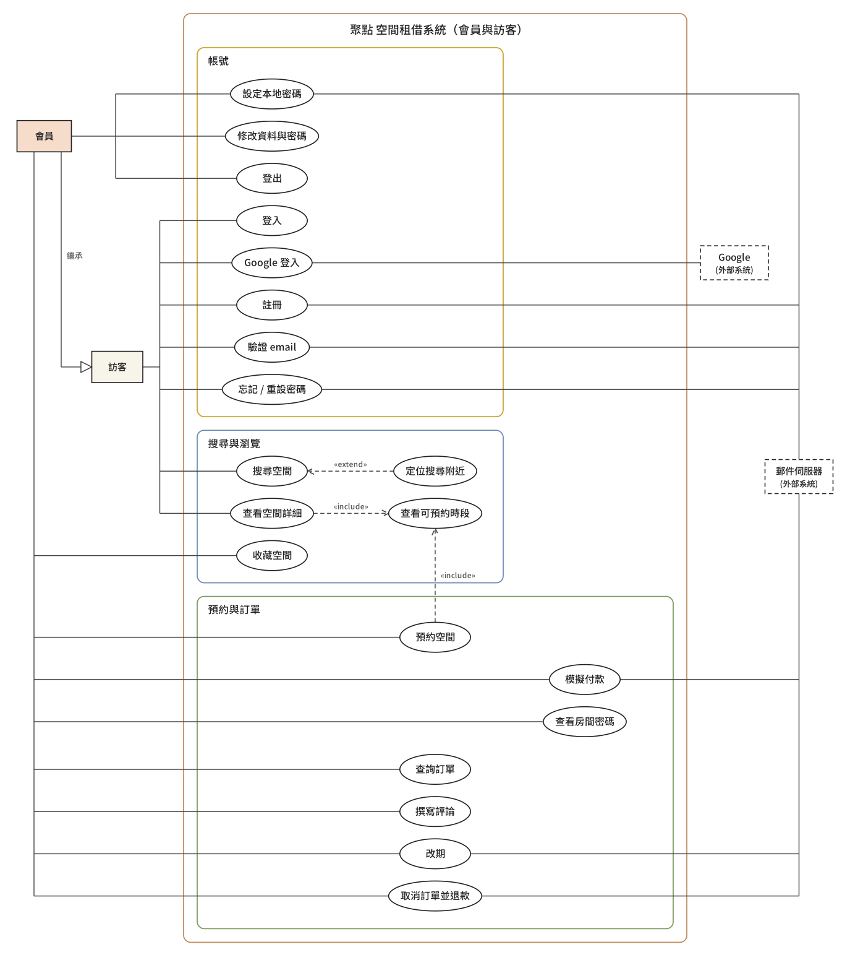
圖 2 訪客與會員使用案例圖

（二）管理員與自動處理使用案例圖
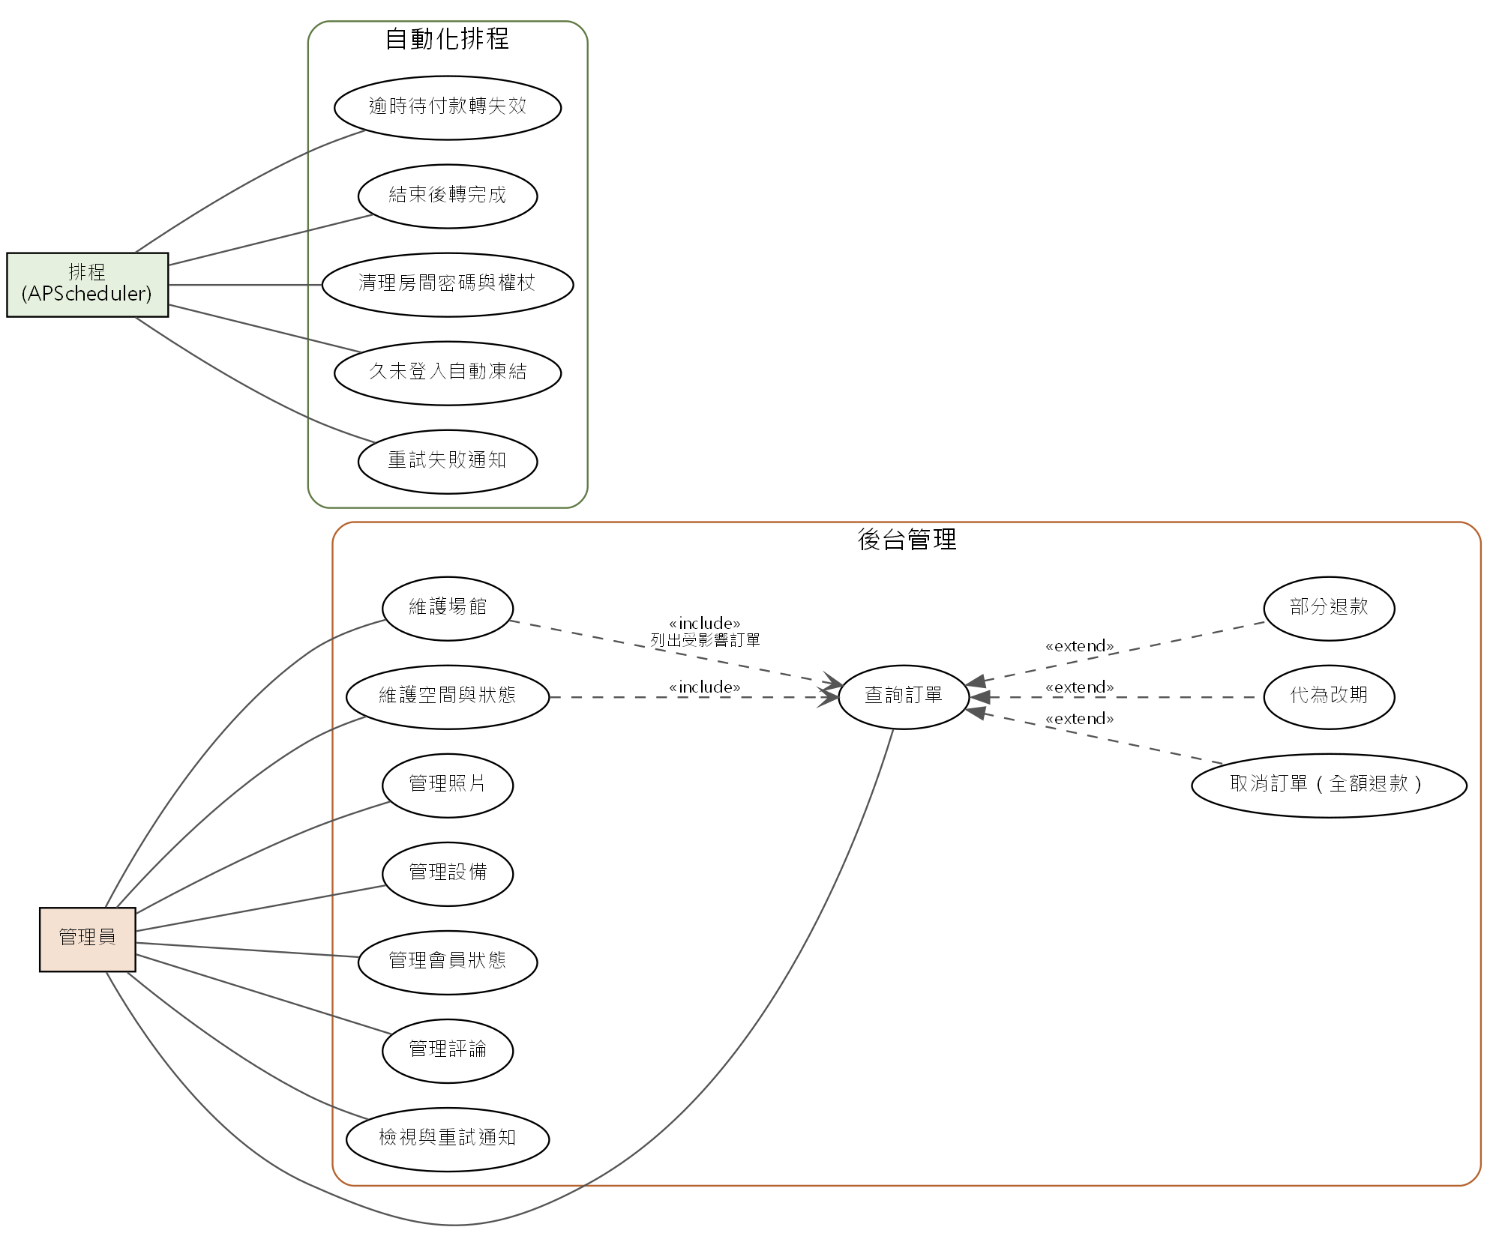
圖 3 管理員與時間觸發作業
自動化作業由時間事件觸發。圖中的排程代表系統自動處理責任，不是可登入的使用者；Google 與郵件服務則是外部互動對象。

（三）完整使用案例清單
編號 | 使用案例 | 主要參與者 | 對應 FR | 相關 BR
UC-01 | 註冊 | 訪客、郵件伺服器 | FR-01 | BR-22、23、24
UC-02 | 驗證 email | 訪客、會員 | FR-02 | BR-23
UC-03 | 登入／登出 | 訪客 | FR-03 | BR-21、22
UC-04 | Google 登入 | 訪客、Google | FR-04 | BR-24
UC-05 | 忘記／重設密碼 | 訪客 | FR-05 | BR-22、23
UC-06 | 設定本地密碼 | 會員 | FR-06 | BR-22、23
UC-07 | 修改資料與密碼 | 會員 | FR-07、08 | BR-22
UC-08 | 搜尋空間 | 訪客 | FR-10、12 | BR-04
UC-09 | 定位搜尋附近 | 訪客 | FR-11 | —
UC-10 | 查看空間詳細 | 訪客 | FR-13 | —
UC-11 | 查看可預約時段 | 訪客 | FR-14 | BR-01、02、03
UC-12 | 收藏空間 | 會員 | FR-15 | —
UC-13 | 預約空間 | 會員 | FR-20、21 | BR-01～08
UC-14 | 模擬付款 | 會員、郵件伺服器 | FR-22、23 | BR-08、09、10、18、26
UC-15 | 查看房間密碼 | 會員 | FR-31 | BR-11
UC-16 | 我的訂單 | 會員 | FR-30、31 | BR-25
UC-17 | 取消訂單並退款 | 會員、郵件伺服器 | FR-32 | BR-12、25、26
UC-18 | 改期 | 會員、郵件伺服器 | FR-33 | BR-14、25、26
UC-19 | 撰寫評論 | 會員 | FR-34 | BR-16

使用案例清單
編號 | 使用案例 | 主要參與者 | 對應 FR | 相關 BR
UC-20 | 維護場館 | 管理員 | FR-40 | BR-18
UC-21 | 維護空間與狀態 | 管理員 | FR-41 | BR-18
UC-22 | 管理照片 | 管理員 | FR-42 | —
UC-23 | 管理設備 | 管理員 | FR-43 | —
UC-24 | 查詢訂單 | 管理員 | FR-44 | BR-25
UC-25 | 取消訂單（全額退款） | 管理員、郵件伺服器 | FR-45 | BR-13、19、26
UC-26 | 代為改期 | 管理員 | FR-45 | BR-19
UC-27 | 部分退款 | 管理員 | FR-45 | BR-17
UC-28 | 管理會員狀態 | 管理員 | FR-46 | BR-20、21
UC-29 | 管理評論 | 管理員 | FR-47 | BR-16
UC-30 | 檢視與重試通知 | 管理員 | FR-48 | BR-26
UC-31 | 排程自動處理 | 時間事件 | FR-50～55 | BR-08、15、21
清單涵蓋全部對外功能與自動作業。各項操作須符合角色與資料所有權限制；未詳細展開的案例，其可見結果與限制依 FR、BR 規格判定。

二、核心使用案例規格

（一）註冊帳號
使用案例：UC-01 註冊（FR-01）
主要參與者：訪客；次要：郵件伺服器
前置條件：訪客未登入。
觸發事件：訪客在 /register 提交 email、姓名與密碼。
主要流程
1. 系統驗證 email 格式與密碼強度（至少 8 碼且含英文與數字，BR-22）。
2. email 不分大小寫唯一，系統建立帳號（ACTIVE，email 尚未驗證）與密碼雜湊。
3. 系統產生 24 小時有效的驗證權杖，寫入通知紀錄並於交易提交後寄出驗證信。
4. 系統自動登入，預約頁顯示「請先驗證 email」提示。
替代流程：A1 email 屬於只用 Google 登入的帳號：不建立新帳號，改寄「設定密碼」信（FR-06）；畫面只顯示「請查收信件」，不透露帳號是否存在。 email 已有本地密碼帳號時不重複建立，顯示一致的查收信件提示。
例外流程：E1 密碼不符規則：回傳 PASSWORD_TOO_WEAK，說明規則。
E2 格式錯誤：回傳 VALIDATION_ERROR，details 列出欄位。
E3 請求過於頻繁：同一 IP 每分鐘超過 10 次回傳 RATE_LIMITED（NFR-02）。
後置條件：帳號已建立並登入；驗證信已記錄於 notification_logs；密碼僅以 PBKDF2-SHA256 加鹽雜湊儲存。
相關規則：BR-22、BR-23、BR-24、NFR-01、NFR-02

（二）Google 登入與確認綁定
使用案例：UC-04 Google 登入（FR-04）
主要參與者：訪客；次要：Google
前置條件：訪客未登入；Google 回傳已驗證的身分（sub、email、email_verified）。
觸發事件：訪客按「使用 Google 登入」。
主要流程
1. 系統導向 Google（開發模式導向 mock），使用者登入並同意。
2. Google 回呼，系統驗證 id_token。
3. 情況①：以 Google sub 找到綁定的帳號 → 直接登入並更新 last_login_at。
4. 情況②：沒有綁定且 email 不存在 → 建立帳號並綁定（Google 已驗證的 email 視為已驗證）→ 登入。
替代流程：A1 情況③ 沒有綁定但 email 已存在：不自動合併；Google 身分暫存於 session 10 分鐘並導向「確認綁定」頁；輸入該帳號密碼正確後才綁定並登入（密碼錯誤計入登入失敗次數與鎖定）。
例外流程：E1 該帳號已綁定另一個 Google 帳號（沒有密碼的帳號必屬此類）：回傳 ACCOUNT_ALREADY_LINKED，提示改用原本的 Google 帳號登入。
E2 待綁定身分逾 10 分鐘：暫存的 Google 身分失效，須重新以 Google 登入。
後置條件：使用者已登入；external_accounts 建立或確認綁定；不以 email 自動合併帳號，避免帳號被接管（BR-24）。
相關規則：BR-24、BR-22

（三）搜尋與查看空間
使用案例：UC-08 搜尋空間（FR-10、FR-12），UC-09 定位搜尋為其延伸
主要參與者：訪客或會員
前置條件：無（公開功能）。
觸發事件：使用者於首頁或 /spaces 設定條件並搜尋。
主要流程
1. 使用者輸入條件：縣市、行政區、人數、價格區間、空間類型、設備（須全部具備）、日期與起訖時間。
2. 系統只查詢 AVAILABLE 空間與 OPEN 場館；人數條件為容量 ≥ 人數；指定時段時，只列出該時段可預約的空間。
3. 系統分頁回傳（每頁 12 筆），並可依價格、容量排序。
替代流程：A1 定位搜尋（UC-09）：使用者授權定位後，系統顯示 5 公里內空間並依距離排序、顯示距離；拒絕或失敗時提示並保留手動搜尋。
例外流程：E1 無符合結果：顯示空狀態並建議放寬條件。
E2 參數格式錯誤：回傳 VALIDATION_ERROR。
後置條件：無資料變更。
相關規則：BR-01、BR-02、BR-04；NFR-04（95 百分位 < 500 ms）

（四）建立預約與模擬付款
使用案例：UC-13 預約空間、UC-14 模擬付款（FR-20～23）
主要參與者：會員；次要：郵件伺服器
前置條件：會員已登入、帳號 ACTIVE 且 email 已驗證（BR-05）；空間 AVAILABLE、場館 OPEN。
觸發事件：會員在空間詳細頁選好日期與連續時段，進入 /book/:spaceId。
主要流程
UC-13 建立預約
1. 會員選時段、填人數與備註，查看試算金額及取消規則。
2. 系統確認帳號、場地、時段、人數及待付款筆數。
3. 無衝突時建立待付款訂單，回覆訂單編號與付款期限。
UC-14 模擬付款
1. 會員選擇付款方式，送出付款。
2. 系統再次確認付款資格、期限及場地狀態。
3. 成功後轉已確認，產生入場密碼，記錄付款並發送確認信。
替代流程：卡片遭拒：維持待付款，期限內可再次付款。同一次付款重送：回覆原結果，不重複收款。
例外流程：時段衝突、超過待付款上限、資格或人數不符時不建立訂單；付款已逾期則轉已失效；場館或空間不可用時拒絕付款。操作識別不得挪用至其他訂單。
後置條件：UC-13 成功：待付款訂單成立並保留時段。UC-14 成功：訂單已確認，付款與狀態紀錄、入場密碼及通知已建立。寄信失敗不影響訂單。
相關規則：BR-01～10、BR-18、BR-25、BR-26；NFR-03（20 個併發預約同一時段只成立 1 筆）

（五）取消訂單與退款
使用案例：UC-17 取消訂單並退款（FR-32）；管理員取消為 UC-25（FR-45）
主要參與者：會員（管理員為 UC-25）；次要：郵件伺服器
前置條件：訂單屬於本人，狀態為待付款或已確認，且時段尚未結束。
觸發事件：會員在訂單詳細頁按「取消」。
主要流程
1. 系統顯示預計退款金額與比例：開始前 ≥24 小時 100%；≥3 且 <24 小時 50%；不到 3 小時 0%（BR-12）。
2. 會員確認取消。
3. 系統確認訂單條件後，以淨實收計算退款（四捨五入到元）；金額大於 0 時新增退款紀錄（沿用原付款方式）。
4. 系統記錄取消者、時間，訂單轉已取消，立即撤銷房間密碼，寫入取消通知；交易提交後寄信。
替代流程：A1 待付款訂單取消：不涉及退款。
A2 管理員取消（UC-25）：因場地因素一律全額退款，須填寫原因（BR-13）。
A3 重複送出：訂單已取消則回傳原結果，不重複退款。
例外流程：E1 訂單已完成、已失效或時段已結束：INVALID_STATE。
E2 不屬於本人：NOT_FOUND。
後置條件：訂單 CANCELLED；退款紀錄與狀態紀錄已寫入；房間密碼已撤銷；時段釋出可再被預約。
相關規則：BR-12、BR-13、BR-25、BR-26

（六）會員改期
使用案例：UC-18 改期（FR-33）；管理員代為改期為 UC-26
主要參與者：會員；次要：郵件伺服器
前置條件：訂單已確認；原訂單開始時間距今 24 小時以上；尚未改期過（最多 1 次）；帳號 ACTIVE 且 email 已驗證。
觸發事件：會員在訂單詳細頁選擇新時段。
主要流程
1. 會員選新時段；系統驗證新時段符合 BR-01、02、04，並以原訂單時租快照試算新金額與價差。
2. 畫面顯示「需補付 NT$x」或「將退 NT$x」。
3. 會員確認（需補付時選付款方式並帶冪等鍵）。
4. 系統確認訂單條件後，更新時段與金額，次數加 1；價差大於 0 在同一交易以模擬付款補付，小於 0 退差額；同步房間密碼有效時間，狀態紀錄記為「原時段 → 新時段」；寄送通知。
替代流程：A1 管理員代為改期（UC-26）：須填原因，時數必須與原訂單相同（金額不變、無補付或退款），不受 24 小時與 1 次限制，不計入改期次數（BR-19）。
A2 重送請求：訂單已是該新時段則直接回傳成功。
例外流程：E1 不符改期條件：RESCHEDULE_NOT_ALLOWED。
E2 新時段被他人預約：系統拒絕衝突時段，原訂單不變，回傳 SLOT_TAKEN。
E3 補付時卡片遭拒：本次操作不生效，原訂單不變，回傳 RESCHEDULE_NOT_ALLOWED（details 註明 CARD_DECLINED）。應退差額超過淨實收時拒絕改期，原訂單不變。
後置條件：成功：時段與金額更新、房間密碼有效時間同步、狀態紀錄新增 RESCHEDULE；失敗：一切保持原狀。
相關規則：BR-14、BR-19、BR-25、BR-26

（七）停用場地與處理受影響訂單
使用案例：UC-20／UC-21 維護場館與空間狀態、UC-25 取消訂單（FR-40、41、45）
主要參與者：管理員；次要：郵件伺服器
前置條件：管理員已登入；目標場館或空間存在。
觸發事件：管理員將場館停用，或將空間改為維修中或停用。
主要流程
1. 系統更新狀態：該空間不再出現在搜尋、不能新預約，待付款訂單也不能付款（BR-18）。
2. 系統列出該場館或空間所有未來的待付款與已確認訂單，顯示在畫面上。
3. 管理員逐筆取消受影響訂單，須填寫原因；已付款者全額退款，房間密碼撤銷，並寄送取消通知（BR-13）。
替代流程：如須代為改期，場館及空間須先恢復可預約狀態，改到同一空間且時數相同的新時段，並填原因。部分退款可作為另外的補償操作，但不會使停用場地恢復可使用。
例外流程：E1 未填原因：VALIDATION_ERROR。
E2 退款超過實收：REFUND_EXCEEDS_PAID。
E3 非管理員：FORBIDDEN。
後置條件：空間或場館狀態已更新；受影響訂單由管理員逐筆處理，所有取消與退款都記錄操作者、原因與時間；管理員不能直接修改金額或狀態（BR-19）。
相關規則：BR-13、BR-17、BR-18、BR-19、BR-25、BR-26

三、業務流程泳道圖

（一）搜尋、預約與付款
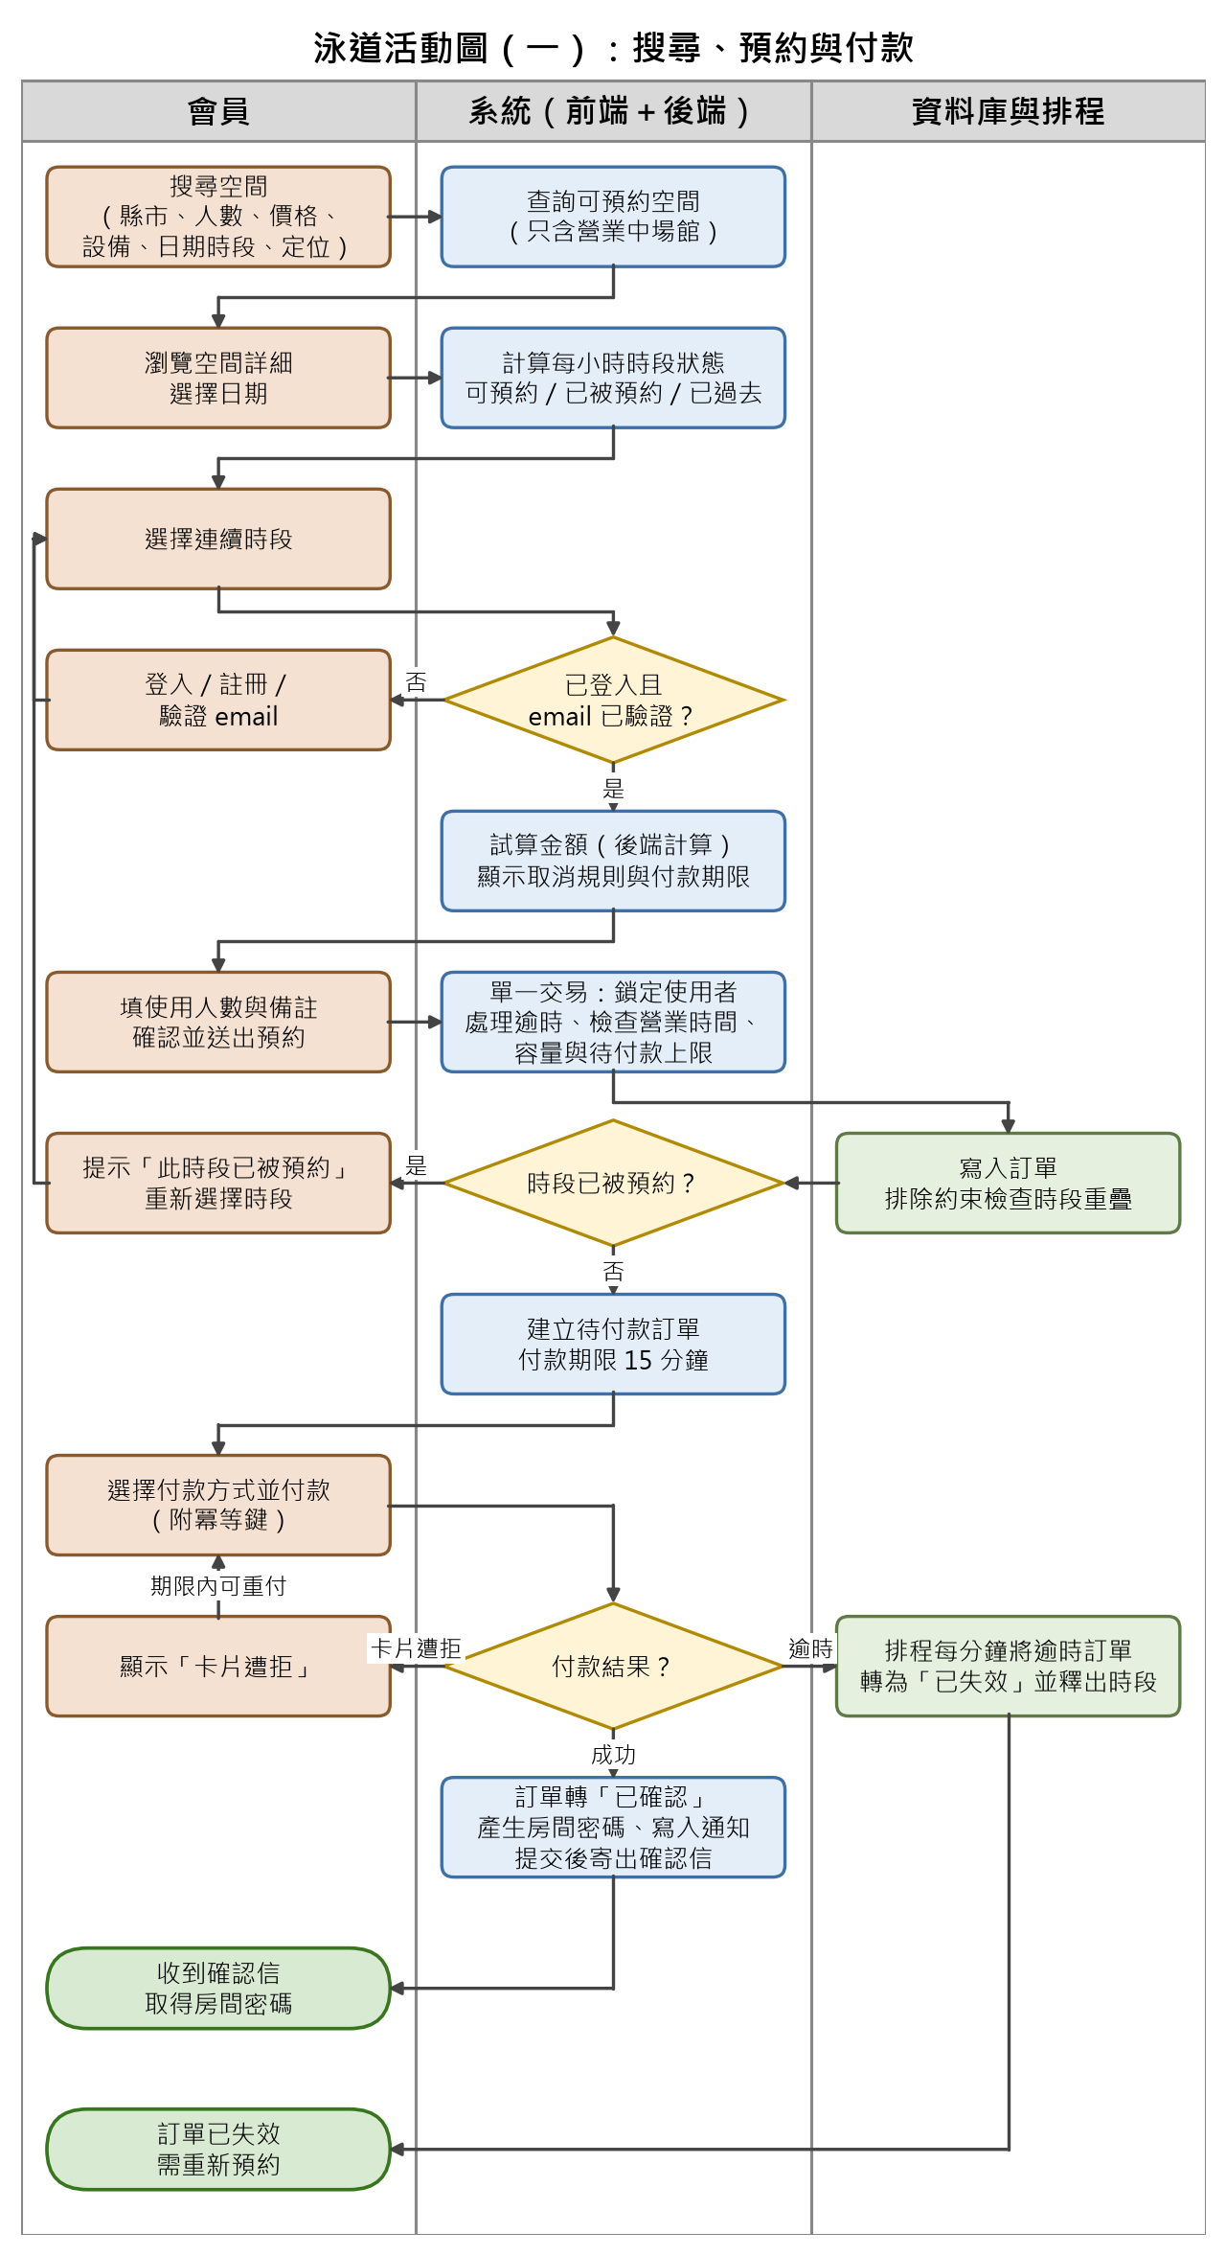
圖 4 搜尋、預約與付款
送出預約時再次確認可用性。付款失敗仍可在期限內重付；付款成功才發出入場密碼。

（二）入場、完成與評論
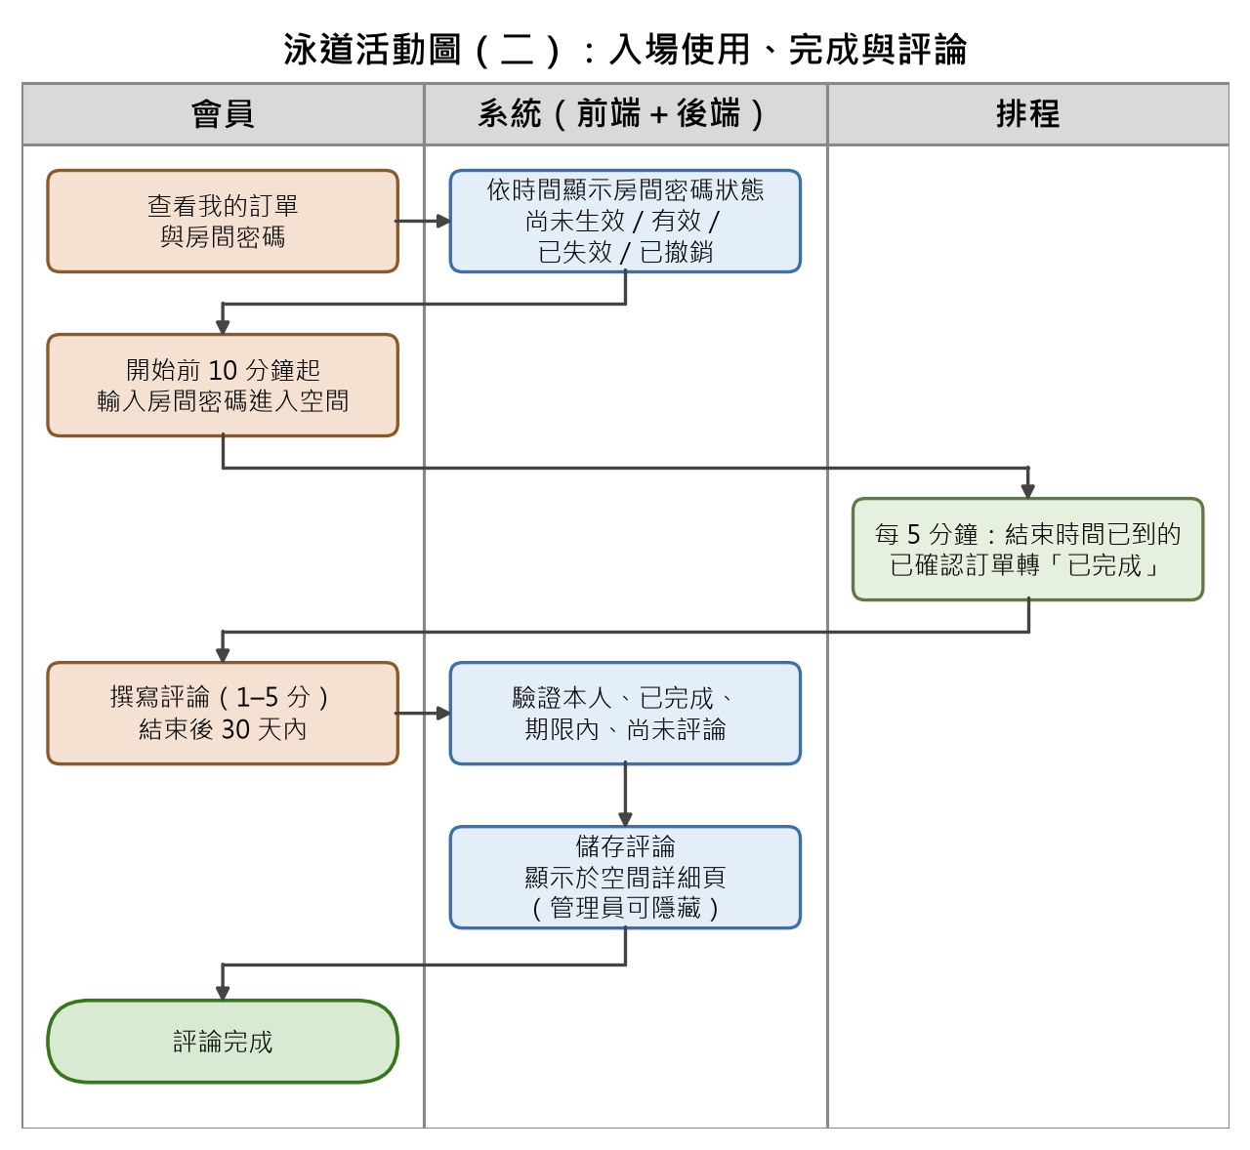
圖 5 入場、完成與評論
入場密碼僅模擬門禁，不控制實體門鎖。有效期間為開始前 10 分鐘至結束時；評論須等訂單轉為已完成。

（三）取消訂單與退款
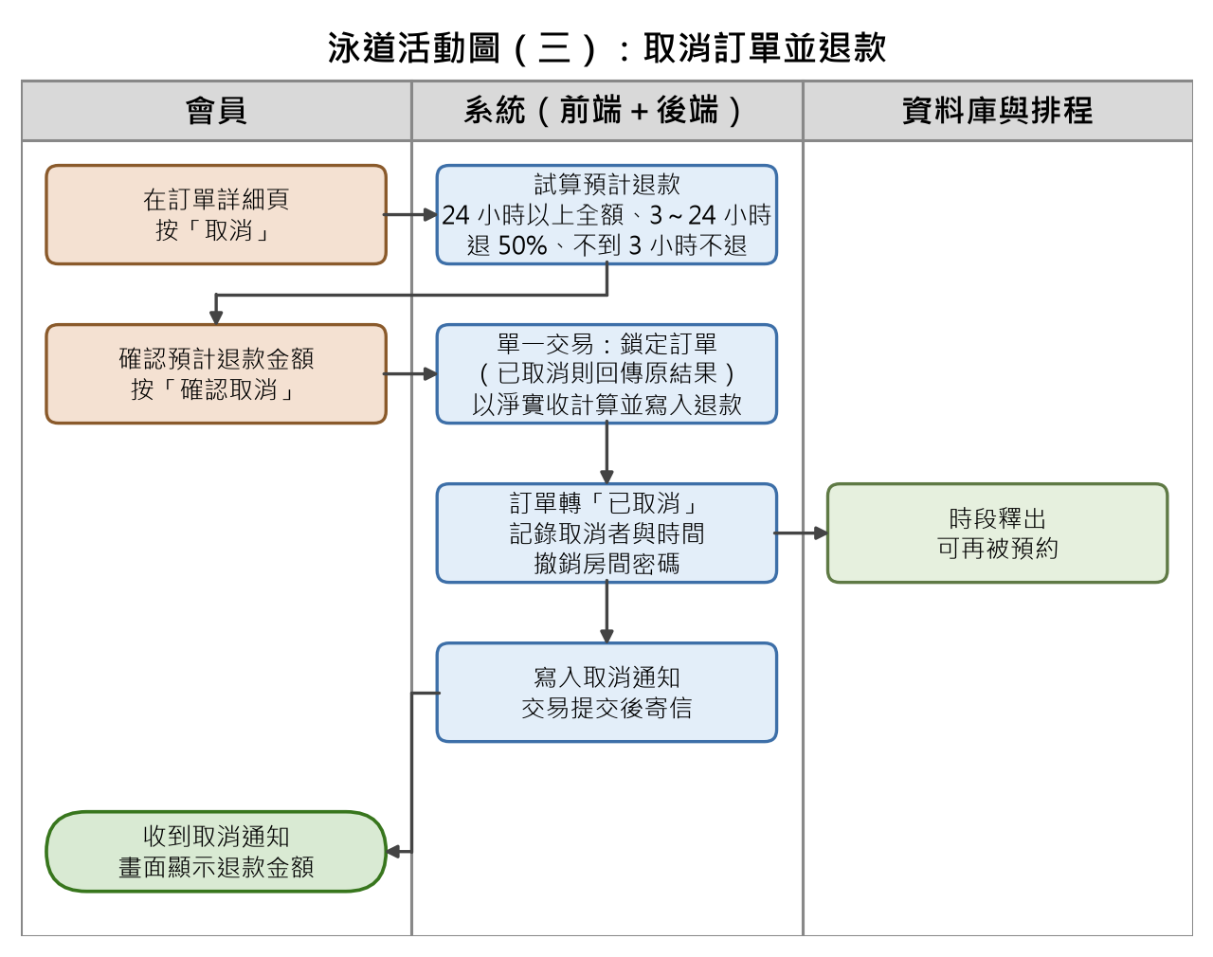
圖 6 取消訂單與退款
退款門檻為 ≥24 小時、≥3 且 <24 小時及 <3 小時。退款以淨實收計算，未付款或退款為零時不產生退款金額。

（四）改期與差額處理
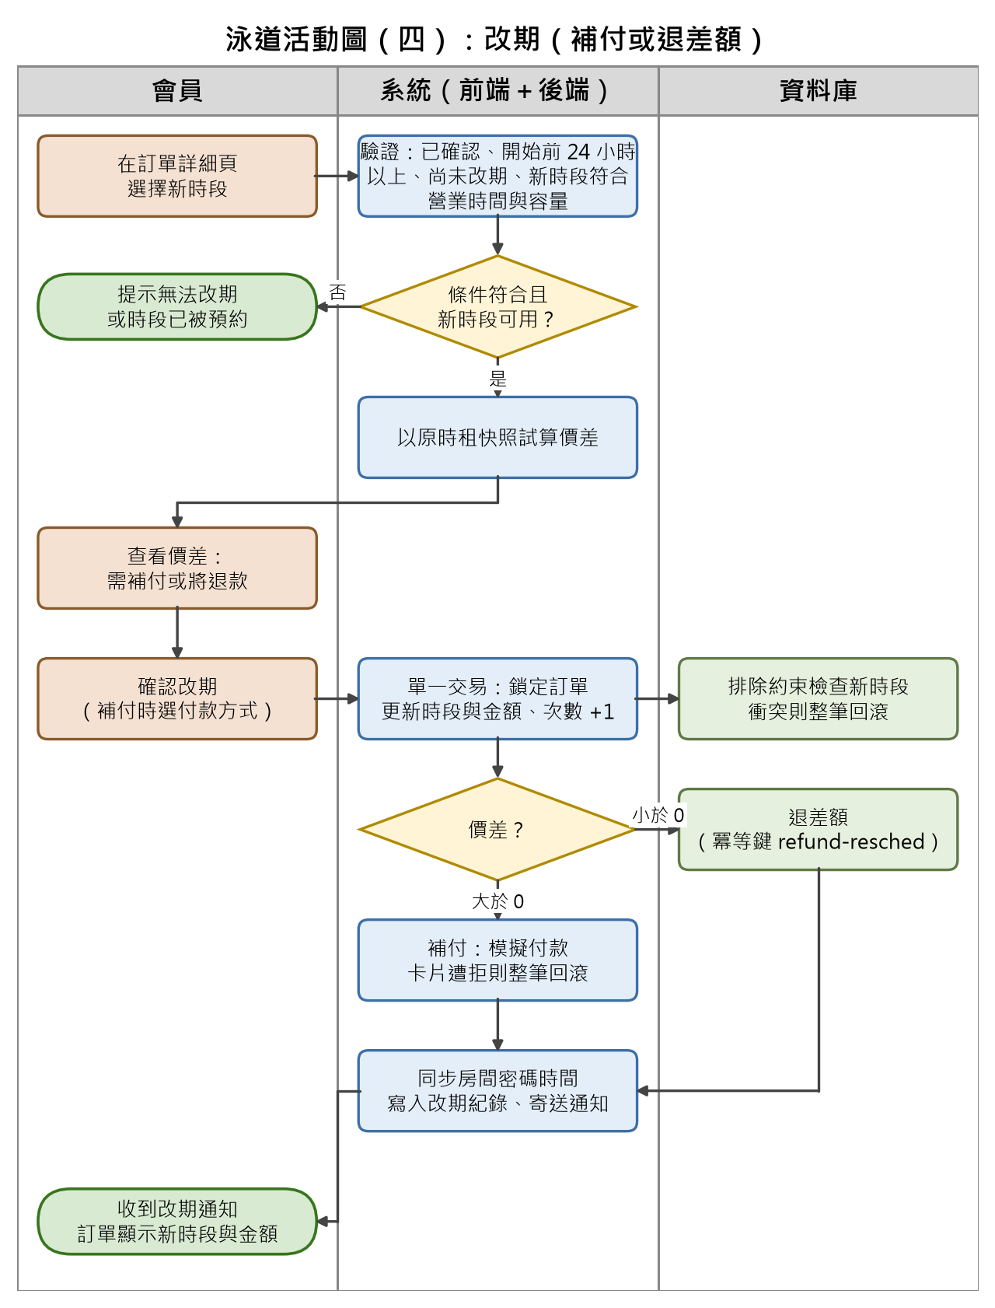
圖 7 改期與差額處理
新時段有衝突、補付失敗或退款超過淨實收時，改期不生效，原時段、金額與入場資訊保留。

（五）停用場地與處理受影響訂單
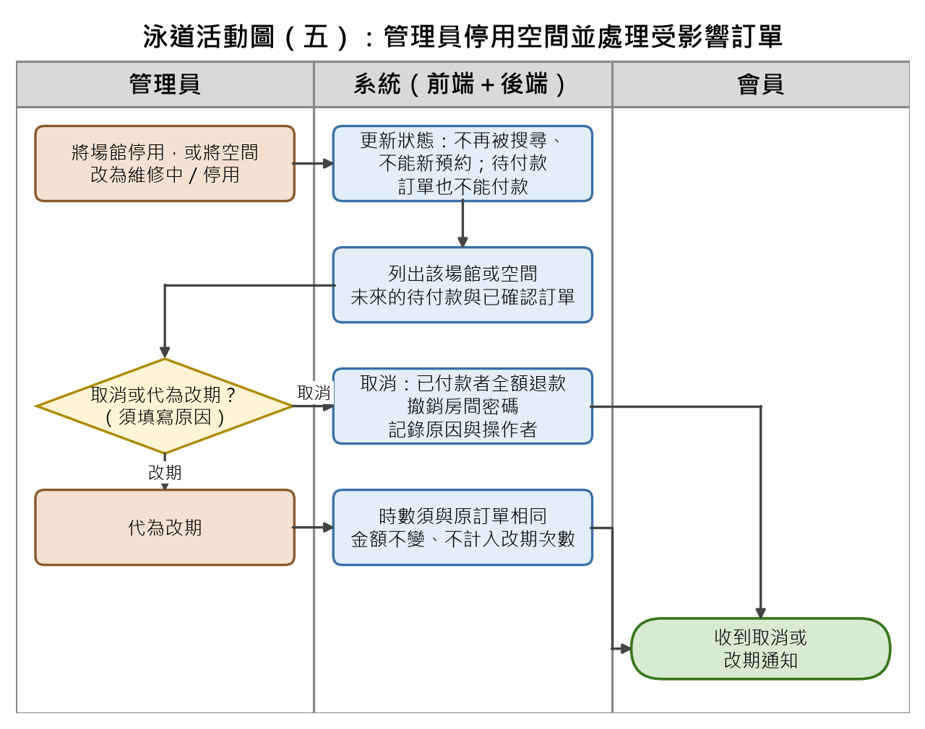
圖 8 停用場地與訂單處理
停用後立即禁止搜尋、新預約與待付款訂單付款。代為改期須先恢復場館及空間的可預約狀態，不得直接改到停用空間。

四、狀態分析

（一）訂單狀態圖與轉換規則
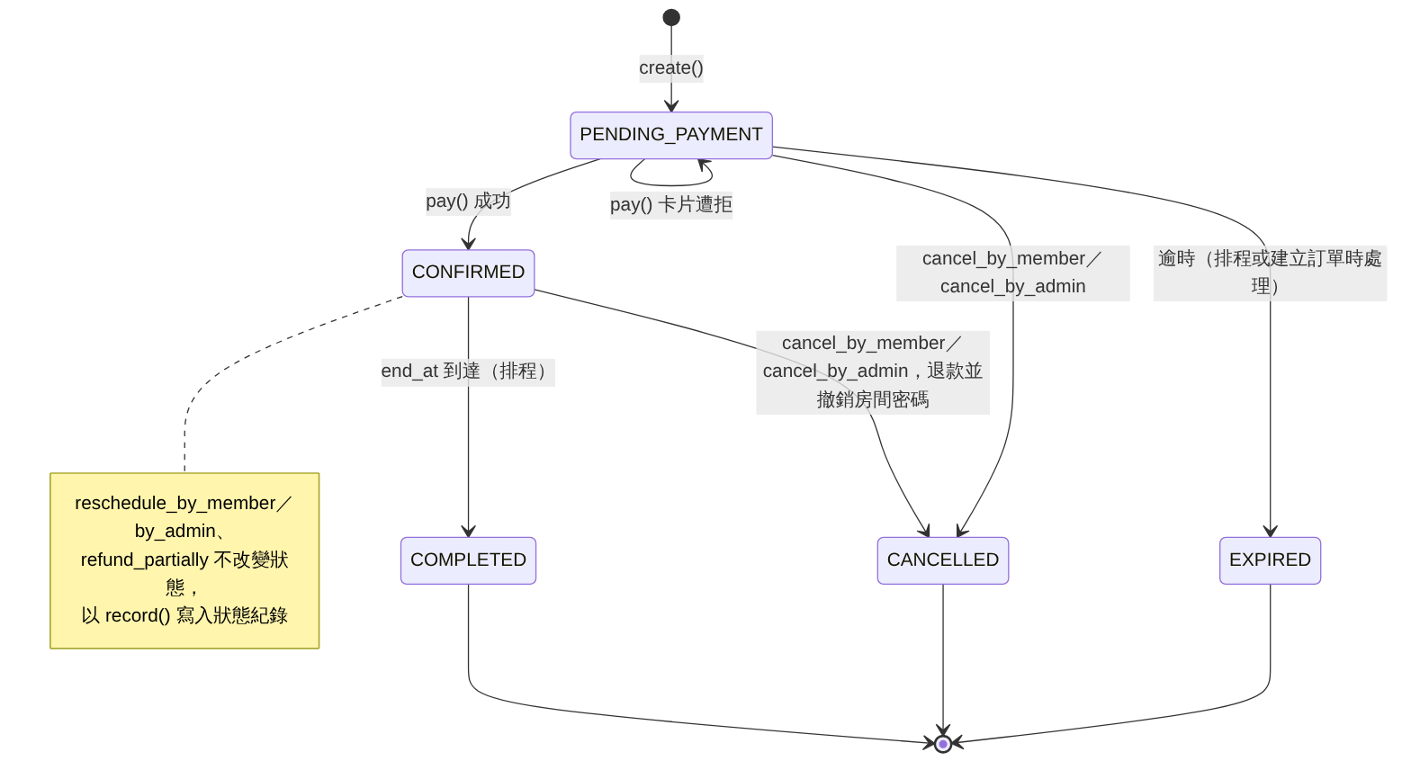
圖 9 訂單狀態與允許轉換
待付款與已確認訂單會佔用時段；取消、失效與完成後不再佔用。改期及部分退款只增加操作紀錄，不改變訂單狀態。未列出的轉換一律拒絕。

（二）帳號、場地與入場密碼狀態
對象 | 狀態及影響
帳號 | ACTIVE 可依驗證資格操作；FROZEN、BLACKLISTED 禁止新預約、付款與改期，仍可查閱及取消本人訂單。
場館與空間 | 場館 OPEN 且空間 AVAILABLE 才可新預約、付款及改期。維修或停用不自動取消既有訂單，須由管理員處理。
入場密碼 | 尚未生效、有效、已失效或已撤銷；有效期間外不可使用，取消時立即撤銷。

五、資料需求與實體關聯模型
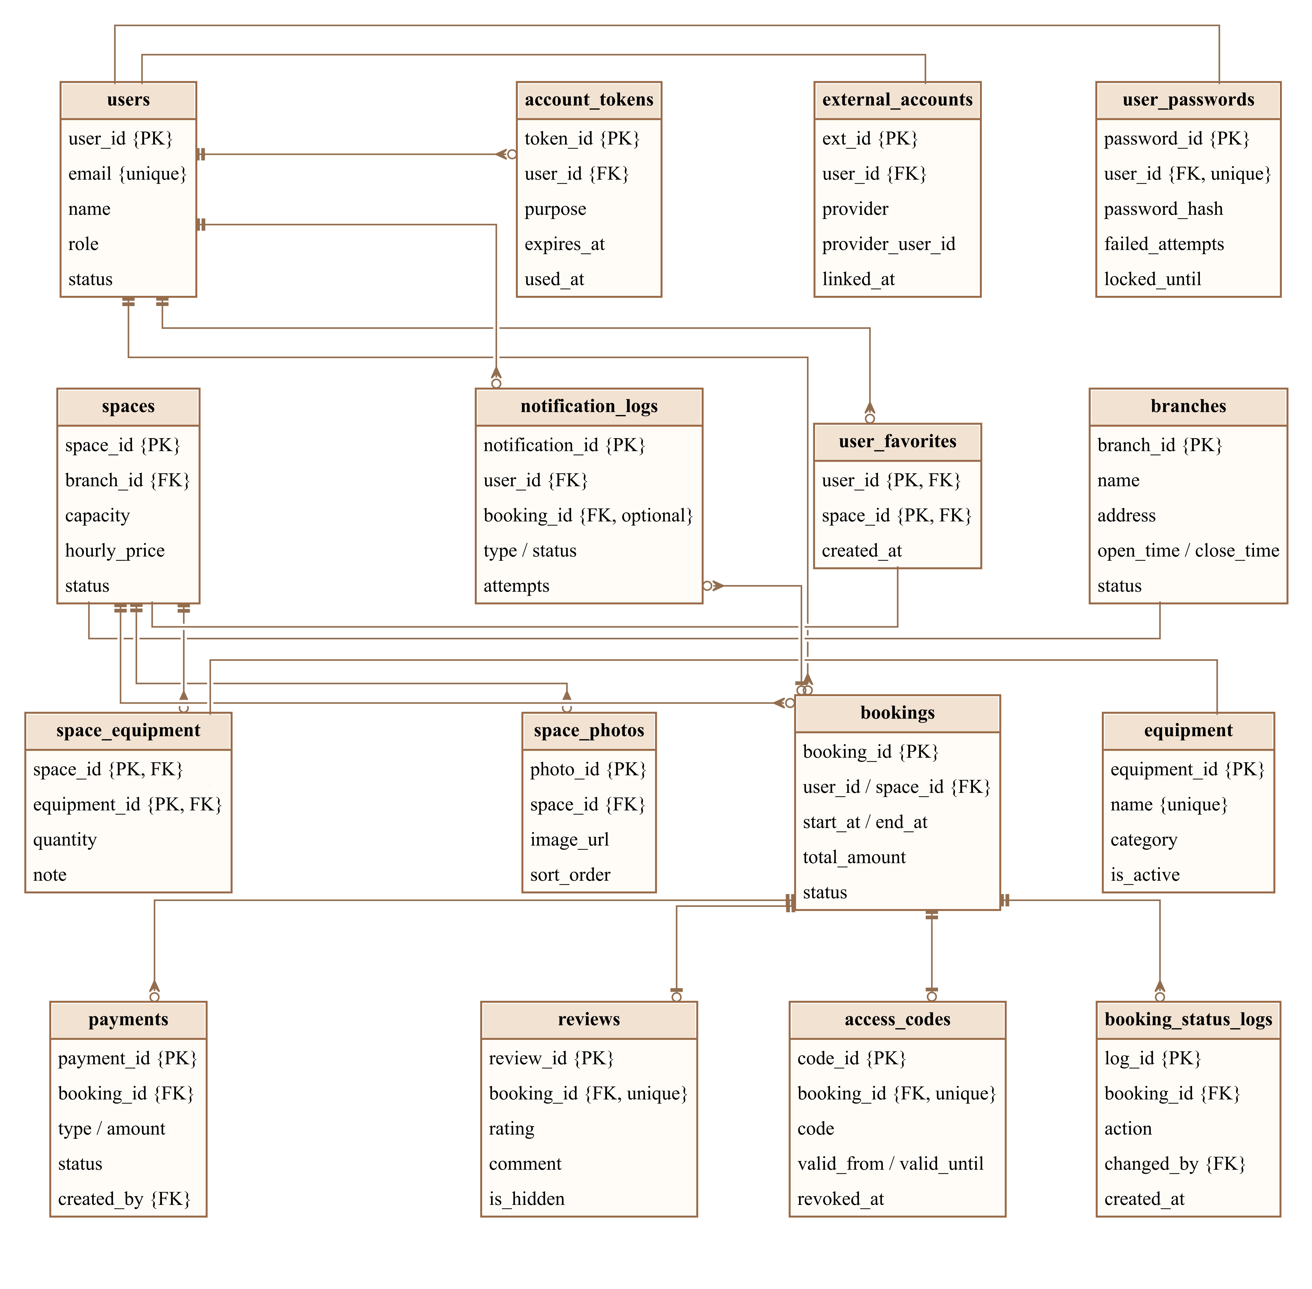
圖 10 聚點空間租借系統實體關聯圖

本系統的資料需求以「會員、空間、訂單」為主軸，結合帳號驗證、場館設備、付款退款、入場密碼、評論、收藏與通知。系統共 16 張資料表；上圖呈現各實體的關鍵屬性與主要關聯，PK、FK 分別表示主鍵與外鍵。關聯線使用鳥爪符號，圓圈表示可無資料，直線表示一筆，分叉表示多筆。
每個空間隸屬一個場館，並透過空間設備關聯記錄設備配置與數量。每張訂單屬於一位會員與一個空間，可包含多筆付款退款及狀態紀錄，最多對應一組入場密碼與一則評論。管理員與會員均以使用者角色區分權限；操作者欄位 changed_by、created_by，以及訂單的 cancelled_by 也連結使用者。完整實體清單、屬性定義及詳細物件設計詳見文件 D。

六、系統循序圖
詳細循序圖請見文件D

（一）建立預約
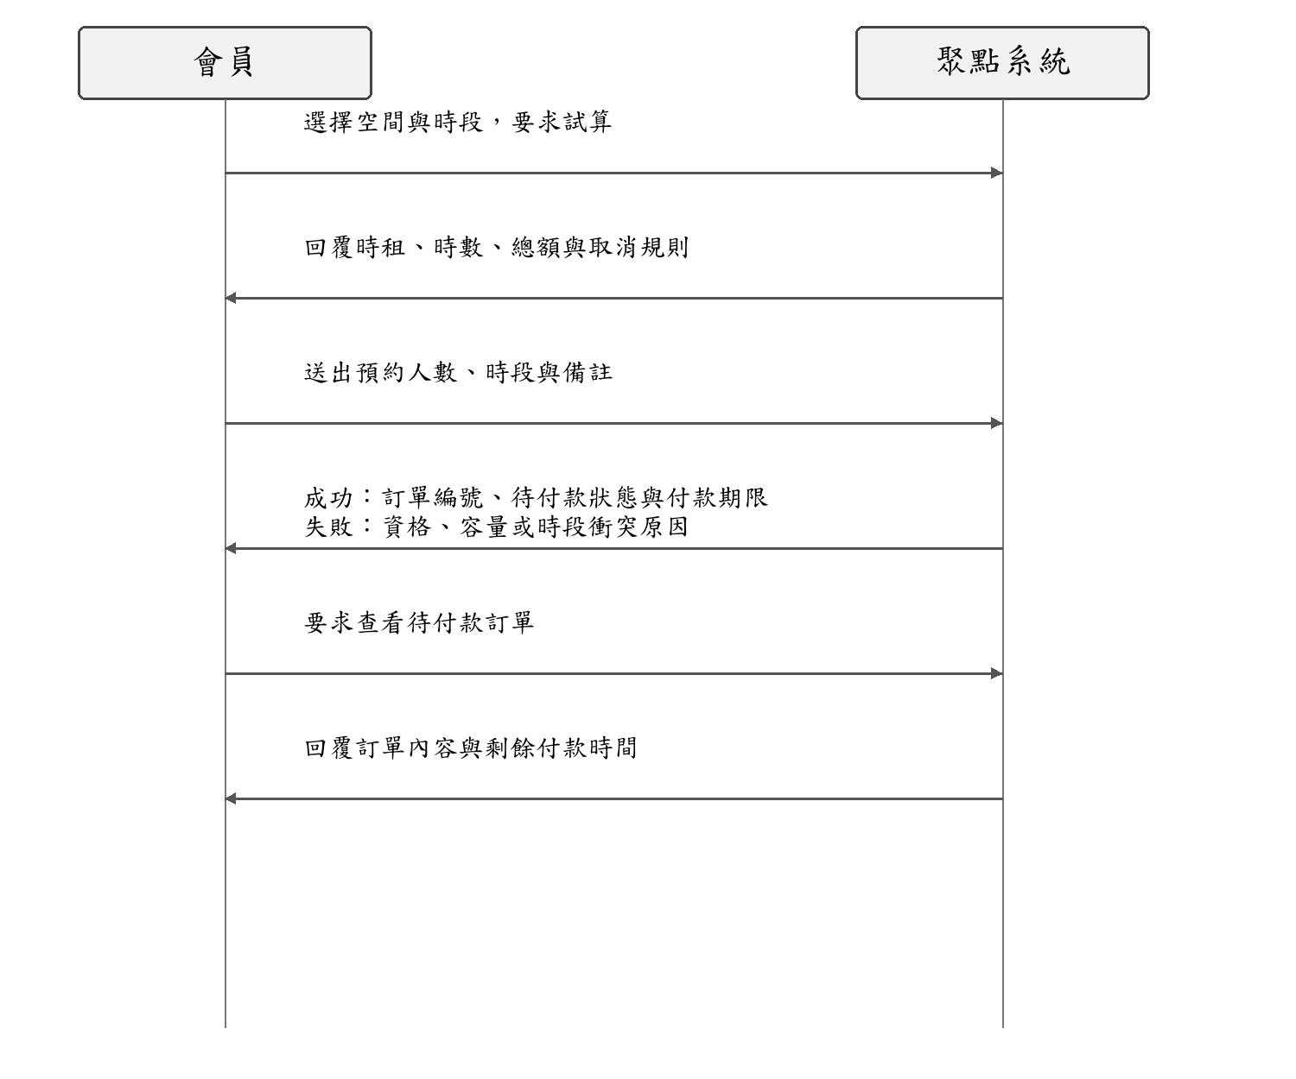
圖 11 建立預約的系統互動
建立訂單前的試算不保證時段一定可用。正式送出時仍須確認資格與衝突；失敗不建立訂單，成功回覆待付款狀態。本圖呈現會員與系統的互動，內部物件的呼叫順序與詳細循序圖詳見文件 D。

（二）付款流程（模擬金流）
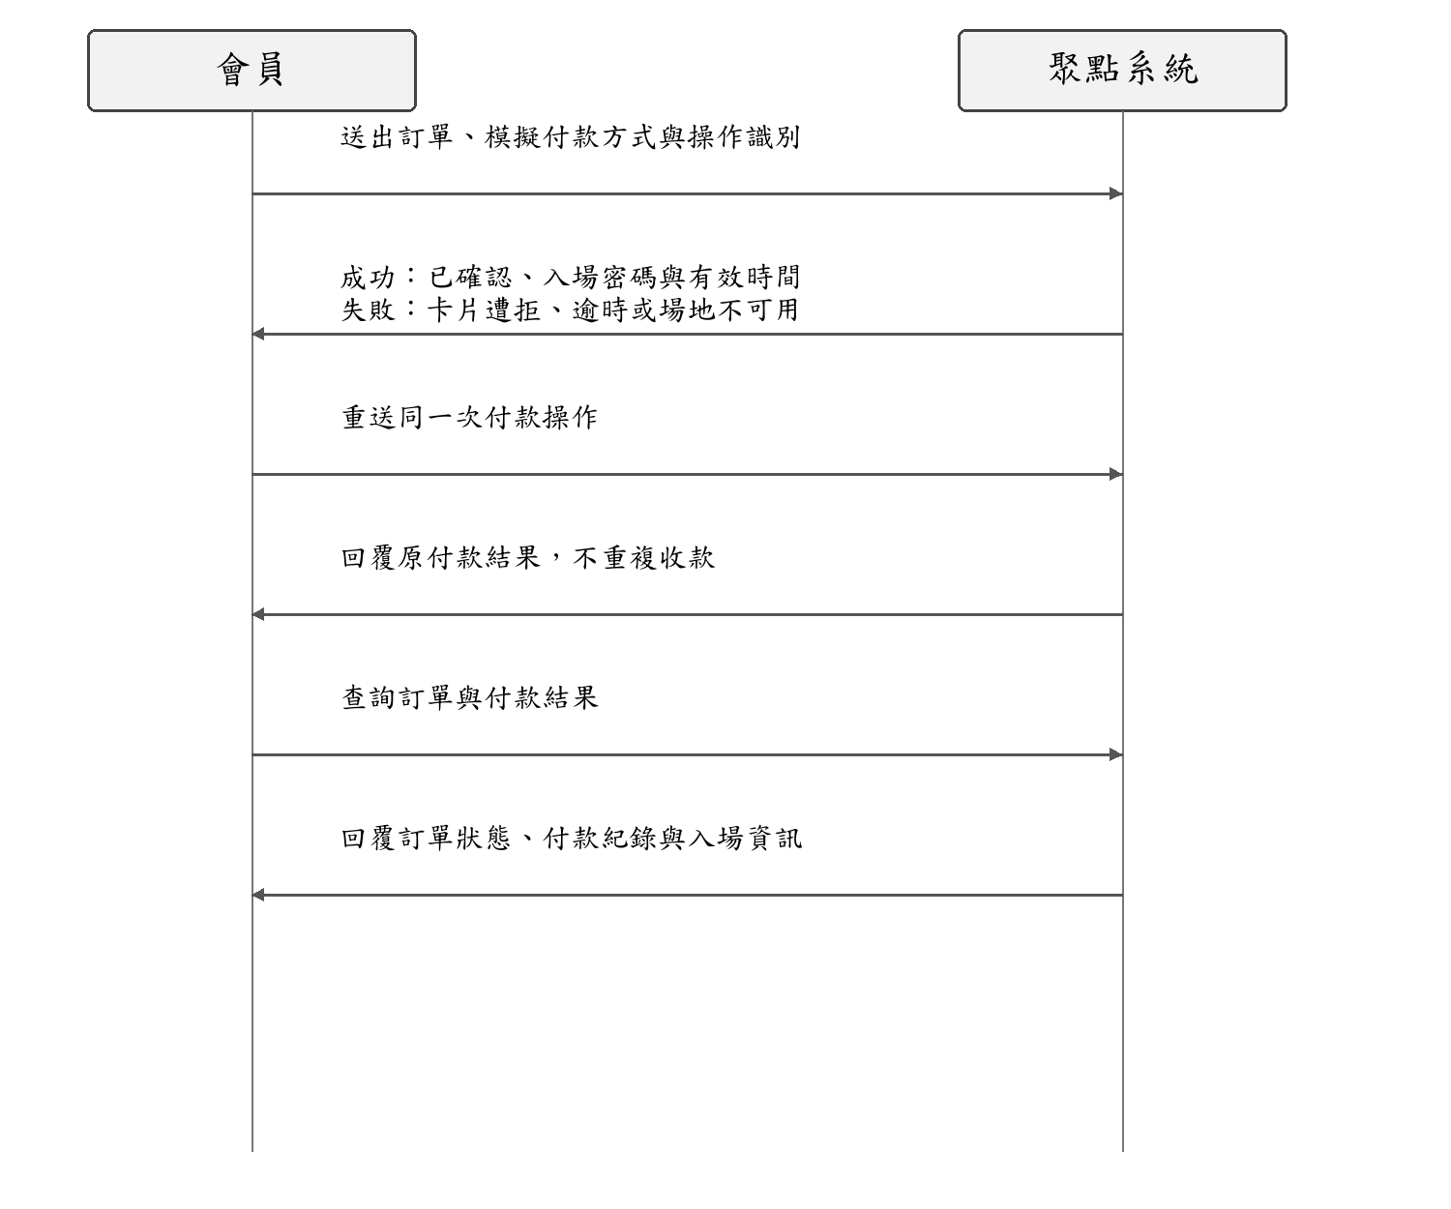
圖 12 模擬付款的系統互動
付款是系統內模擬作業；成功與失敗均須回覆可判斷的結果。寄信失敗可重試，不使成功付款失效。本圖呈現會員與系統的互動，付款、入場密碼及通知等物件的詳細互動流程詳見文件 D。

七、介面需求摘要

（一）會員端頁面與必要資訊
頁面 | 必要資訊與操作
搜尋與空間 | 首頁搜尋、篩選、排序、照片、設備、評論與可用時段；可使用定位或手動條件。
預約確認與付款 | 時段、人數、備註、時租、總額、取消規則、模擬付款方式及付款倒數；需登入。
我的訂單 | 分頁籤列表、訂單明細、付款退款、入場資訊、取消、改期與評論；限本人。
收藏與個人資料 | 收藏空間與下架提示、姓名電話、變更或設定密碼；需登入。
帳號驗證 | 登入註冊、Google 登入與確認綁定、email 驗證、忘記及重設密碼。
聯絡資訊 | 客服 email 與各場館支援電話。

（二）管理後台頁面與必要資訊
頁面 | 必要資訊與操作
後台首頁 | 今日訂單數、受停用影響的訂單及寄送失敗通知。
訂單管理 | 篩選、詳細資料、取消、代為改期、退款與操作紀錄。
場館與空間 | 列表及基本資料維護、狀態切換、照片排序與設備配置。
設備管理 | 設備清單、分類與可用狀態。
會員與評論 | 會員查詢、凍結與解除；評論隱藏及恢復。
通知管理 | 寄送狀態、失敗原因與重試。

八、需求追溯矩陣
以 FR 對應使用案例及業務規則，檢查需求是否有明確的操作情境與限制。非功能需求以可觀察結果或量測指標判定。
功能需求 | 使用案例 | 主要業務規則
FR-01～08 | UC-01～07 | BR-05、21～24
FR-10～15 | UC-08～12 | BR-01～04
FR-20～23 | UC-13、14 | BR-01～11、18、25、26
FR-30～34 | UC-15～19 | BR-11、12、14、16、25、26
FR-40～43 | UC-20～23 | BR-18
FR-44～48 | UC-24～30 | BR-13、17～21、25、26
FR-50～55 | UC-31 | BR-08、11、15、21、23、26
非功能需求 | 判定方式
NFR-01、02 | 確認敏感資料與權限保護、錯誤處理及每 IP 請求限制。
NFR-03 | 同時預約相同空間與時段，確認只成立一筆。
NFR-04 | 固定資料及環境，量測查詢回應時間分布。
NFR-05 | 檢查 360 px 畫面、鍵盤操作、欄位標籤及色彩對比。
NFR-06 | 比較儲存時間、畫面時間及期限判斷。
NFR-07、08 | 確認業務規則測試涵蓋、覆蓋率目標及一鍵啟動。

